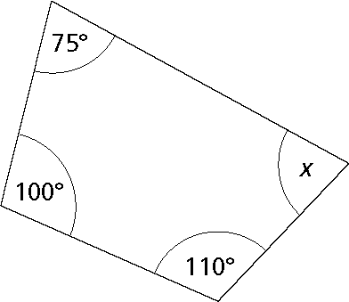

1. Израчунај непознати угао x.
- 45
- 100
- 75
- 85
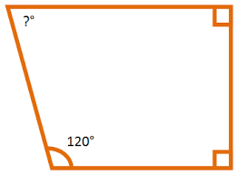

2. Израчунај непознати угао.
- 120
- 60
- 90
- 30
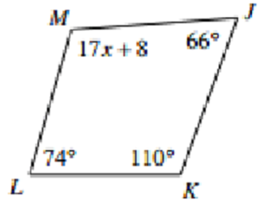

3. Израчунај х.
- 360
- 12
- 4
- 6
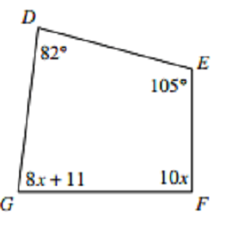

4. Израчунај угао код темена F.
- 90
- 110
- 9
- 12
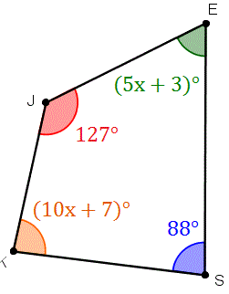

5. Израчунај х.
- 9
- 11
- 12
- 3
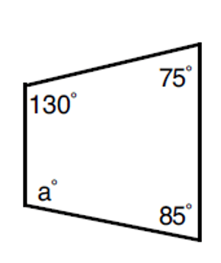

6. Израчунај угао a.
- 70
- 80
- 100
- 90
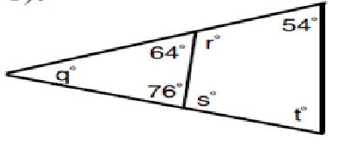

7. Израчунај угао r.
- 115
- 126
- 116
- 125
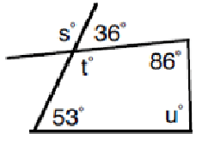

8. Израчунај угао u.
- 87
- 67
- 57
- 77
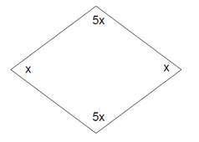

9. Израчунај x.
- 50
- 20
- 40
- 30
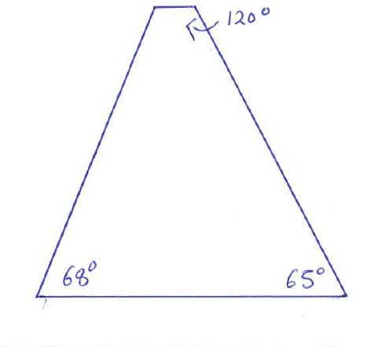

10. Израчунај угао који фали.
- 97
- 109
- 86
- 107
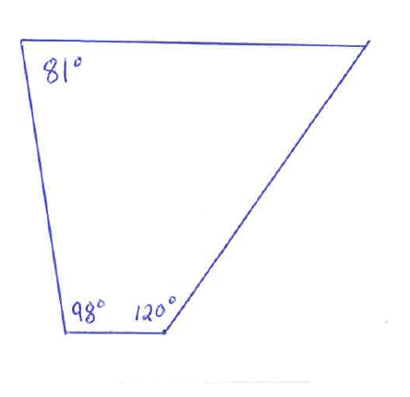

11. Израчунај угао који фали.
- 36
- 81
- 71
- 61

12. Провери да ли углови 79°, 85°, 42° и 154° могу бити унутрашњи углови четвороугла?
- Не могу.
- Могу.

13. Провери да ли углови 60°, 99°, 31° и 119° могу бити унутрашњи углови четвороугла?
- Не могу.
- Могу.

14. Углови четвороугла су α=86°,β=74°, γ=93°. Израчунај угао δ.
- δ=107°
- δ=117°
- δ=87°
- δ=97°

15. Мера једног унутрашњег угла четвороугла је 59°. Израчунај меру њему одговарајућег спољашњег угла.
- 31°
- 59°
- 121°
- 301°

16. Одредио непознате унутрашње углове γ и δ ако је дато: унутрашњи углови α=59°, β=72° и спољашњим угао δ1=93°
- γ=87°, δ=3°
- γ=87°, δ=142°
- γ=87°, δ=42°
- γ=142°, δ=87°

17. Дијагонала АС дели четвороугао АВСD на два једнакостранична троугла. Израчунај унутрашње углове тог четвороугла. Нацртај слику пре решавања задатка.
- 00°,100°,80°,80°
- 90°,90°,90°,90°
- 60°,60°,60°,60°
- 120°,120°,60°,60°

18. Одреди унутрашње углове четвороугла ако је дато: унутрашњи углови се редом разликују за 32°.
- 42°,74°,106°,138°
- 32°,64°,96°,128°
- 32°,64°,96°,128°
- 52°,84°,116°,148°

19. Одреди унутрашње углове четвороугла ако је дато: унутрашњи углови су једнаки x, 2x,4x,5x.
- 60°,120°,240°,300°
- 30°,60°,120°,150°
- 15°,30°,60°,75°
- 30°,60°,90°,120°

20. Израчунај обим четвороугла са слике.
- 20 cm
- 25 cm
- 20 cm²
- 25 cm²

